华北水利水电大学创新创业学院 | 文件
华北水利水电大学教务处 | 文件
共青团华北水利水电大学委员会 | 文件
华北水利水电大学水利学院 | 文件

华水团联[2019]4号

关于举办华北水利水电大学第五届大学生
水利创新设计大赛的通知
各学院：
经学校研究决定，于2019年3月下旬举办我校第五届大学生水利创新设计大赛。现将大赛有关事项通知如下：
一、目的
为迎接第六届全国大学生水利创新设计大赛，推动我校水利相关专业的教学改革，培养学生的创新能力、协作精神和理论联系实际的学风，加强学生动手能力的训练，提高学生解决实际问题的能力，强化实践育人环节，激励广大学生踊跃参加创新实践训练，在实训中培养学生的协作精神、创新意识和实践能力，为我国水利事业建设和发展培养一批创新型人才。
二、主题
华北水利水电大学第五届大学生水利创新设计大赛（2019年）的主题为“水+”，利用多种技术围绕“水+生活”、“水+生态”、“水+能源”、“水+节约”等进行实物作品的创新设计与制作，秉承可持续发展理念，注重节水优先、绿色生态、人水和谐及新技术的应用。作品须与大赛的主题和内容相符。
三、组织与领导
本次大赛由创新创业学院、教务处、学生处、校团委和水利学院联合举办。
为了保证大赛的顺利开展，大赛成立华北水利水电大学水利创新设计大赛组委会，大赛的组织、评审与宣传等工作由我校水利创新设计大赛组委会和校团委、水利学院负责，日常工作由水利学院承担。
四、参赛条件与方式
1．参赛对象：全校水利相关专业普通全日制本科在校大学生均可以个人或小组的方式，通过学院推荐参赛。每个参赛队（或每件作品）的学生人数不得超过5人，指导教师不超过2人。鼓励参赛学院在组织院级预赛的基础上，择优推荐参加本次大赛。参赛作品由所在学院统一向组委会报名。
2．参赛方式：按照大赛主题和内容的要求进行准备，完成作品的设计与制作，在获得学院推荐后，由各学院统一向大赛组委会提交下列材料：
（1）作品报名表；
（2）完整的设计说明书与图纸（包括纸质和电子文档）；
（3）介绍作品功能的视频录像（不超过三分钟）；
（4）作品的实物模型或实物样机（入选全国大赛后提交）；
3．作品要求：华北水利水电大学水利创新设计大赛作为我校创新教育中的一个实践教学环节，让学生结合某一命题开展广泛调研论证，充分发挥想象力和创造力，自行拟定设计方案，完成设计图纸，同时，由学生自行加工，完成实物作品的制作，达到全面培养学生创新设计能力和工程实践能力的目的。各学院可为参赛队聘请指导教师，但作品的选题、设计、分析和制作等项工作都应由学生自行组织与完成。所有作品必须为在校大学生的原创作品，不得侵犯他人的知识产权，不得将教师的科研成果作为学生作品参赛。
实物作品体积不超过2立方米且最长方向尺寸不超过2米。
4．参赛名额：各学院推荐的参赛作品数量不超过4件。
五、大赛进程的时间安排
1．作品报名：各学院于2019年3月11日前将参赛作品报名表（见附件1）及推荐参赛作品汇总表（见附件2）各一份报送水利学院。同时发送报名表和汇总表的电子文档。参赛作品报名后，相关信息（包括作品名称、参赛学生、指导教师等）不得更改。
2．作品提交：各学院于2019年3月18日前将参赛作品的设计说明书按规定格式一式10份（双面打印）及视频录像报送水利学院（龙子湖校区水利楼2018室），同时提交设计说明书电子版。
作品实物及展板在入选全国大学生水利创新设计大赛后参赛报到时提交，其中展版以“易拉宝”为佳，面积不超过1米×2米。
大赛时间：本次大赛将于2019年3月下旬在水利学院举行，具体时间另行通知。
六、评奖
1．奖项
本次大赛设立优秀作品奖、优秀指导教师奖和优秀组织奖三类奖项。其中优秀作品奖设一等奖、二等奖和三等奖各若干项。各奖项可以空缺。
2．评审原则
由组委会负责本次大赛的评审。评审委员会本着“公平、公正、公开、科学、规范”的原则，通过设计资料审阅、现场答辩和实物演示等程序，从参赛作品的选题、方案设计、结构设计和制作等方面，对作品的合理性、创新性、实用性、先进技术的应用以及参赛队员答辩与作品现场演示情况等进行评审，确定优秀作品奖的归属。对于获一等奖作品的指导教师，颁发优秀指导教师奖。对竞赛组织工作成绩突出的学院颁发优秀组织奖。
七、经费
各参赛队的作品设计与制作费以及参赛所需费用由各学院自行承担。
八、其他事项
1．各参赛学院确定一名联系人，负责参赛工作的行政联系、组织申报及材料报送等工作。
2．大赛组委会联系方式：
联系人：徐立鹏 手机：18638662556
Email: shuilikeji2019@163.com
本次大赛决赛的具体地点和日程安排另行通知。本通知、大赛作品报名表、推荐参赛作品汇总表等文档可在校团委主页上下载，也可通过电子邮件联系索取。
附件：
１、华北水利水电大学第四届大学生水利创新设计大赛作品报名表
2、华北水利水电大学第四届大学生水利创新设计竞赛推荐参赛作品汇总表
3、华北水利水电大学第四届大学生水利创新设计竞赛参赛作品说明书格式规范

创新创业学院 教务处 学生处

校团委 水利学院
2019年3月7日

发送：各学院
共青团华北水利水电大学委员会办公室 2019年3月7日印发

附件1： | 作品编号
华北水利水电大学第五届大学生水利创新设计大赛作品报名表
参赛作品名称 |  |  |  |  |  |  |  |  |  |  |  |  | 本校编号  (两位)
作品  类别 |  | □水+生活 □水+生态 □水+能源 □水+节约 □其他
所在  院系 |  |  |  |  |  |  |  |  |  | 邮政编码
联系人 |  | 姓名 |  |  | 通讯地址及邮编
 |  | 办公电话 |  |  | 手机 |  |  |  | Email
参赛学生 |  | 姓 名 |  | 性别 | 班 级 |  |  | 所学专业 |  |  |  |  |  | 签 名
参赛学生 | 1
参赛学生 | 2
参赛学生 | 3
参赛学生 | 4
参赛学生 | 5
指导教师 | 姓 名 |  |  | 性别 | 职 称 |  |  | 从事专业 |  |  |  |  |  | 签 名
作品内容简介（400字以内）：

作品主要创新点（200字以内）：

作品推广应用价值（200字以内）：

作品估计制作费用： 元。
院、系推荐意见：

负责人签名 （院、系盖章）

20 年 月 日
填表说明： |  | - 作品编号由组委会统一填写。  - 本校编号为学校对该推荐作品的两位数编号，由学校联系人统一填写。  - 联系人由所在学院统一指派，联系人信息请填全，以便联系。  - 每件作品的参赛学生不超过5人，按贡献大小顺序填写；指导教师1人。  - 制作费用主要包括：购买元器件和材料费等，不含调研、差旅、资料和学生人工费。  - 本表需同时提交内容一致的纸质打印稿（双面打印1份，需参赛学生和指导教师签名，单位负责人签名并单位盖章）和word格式电子稿（文件名为：学院中文全名和作品名称）。电子稿发送至：shuilikeji2019@163.com

附件2：
华北水利水电大学第五届大学生水利创新设计大赛推荐参赛作品汇总表

推荐学院： 填报日期：2017 年 月 日
联系人： 办公电话： 手机： Email：
本院编号 | 推荐参赛作品名称 | 参赛学生姓名 |  |  |  |  | 指导教师姓名
01
02
03
注：(1) 参赛学院联系人信息请填写完整，以便联系。
(2) 同一作品在本表中的两位数本院编号应与报名表中的本院编号一致。
(3) 本表由参赛学院联系人填报，书面文本1份，连同作品报名表于2019年3月8日前一并报送龙子湖校区水利楼2018办公室。同时将内容一致的Word格式电子稿发送至：shuilikeji2019@163.com
附件3：
华北水利水电大学第五届大学生水利创新设计大赛
参赛作品说明书格式规范
1．总体要求
全文控制在6页A4纸以内，不加封面。采用word 2000及以上版本编排，所用照片的像素控制在600*400以内，照片、cad图或建模图插在文档中。说明文档按以下顺序编排：
1）作品名；
2）设计者；
3）指导教师；
4）学校名＋院系名＋学校所在城市＋邮编；
5）摘要；
6）关键词；
7）正文；
8）参考文献
正文可自行组织，但应包括下列内容：研究背景（含国内外研究现状）、设计原理（原理、关键技术的描述）、创新特色、应用前景。模型全景照片及总体结构cad图可放在参考文献后，局部图可插入正文中。
2．页面要求
A4页面。页边距：上25mm，下25mm，左、右各20mm。正文采用小四号宋体，标准字间距，单倍行间距。不要设置页眉，页码位于页面底部居中。
3．图表要求
插图按序编号，并加图名（位于图下方），采用嵌入型版式。图中文字用小五号宋体，符号用小五号Times New Roman（矢量、矩阵用黑斜体）；坐标图的横纵坐标应标注对应量的名称和符号/单位。
表格按序编号，并加表题（位于表上方）。采用三线表，必要时可加辅助线。
4．字号、字体要求（范例）

巧用水能
设计者：×××¹，×××²，×××，×××，×××
指导教师：×××，×××
（XX大学 ¹XX学院，河南 郑州 450045）
（空一行）
作品内容简介
通过实验设计了一套利用水能的系统……（400字以内）。
（空一行）
关键字： 水能，节能
1.研究背景
目前国内外……
2.设计原理
2.1 设计思路
根据水具有流动的特性，
2.2 结构设计
结构设计从两方面入手，
表1 实验结果
从图1可以看出，
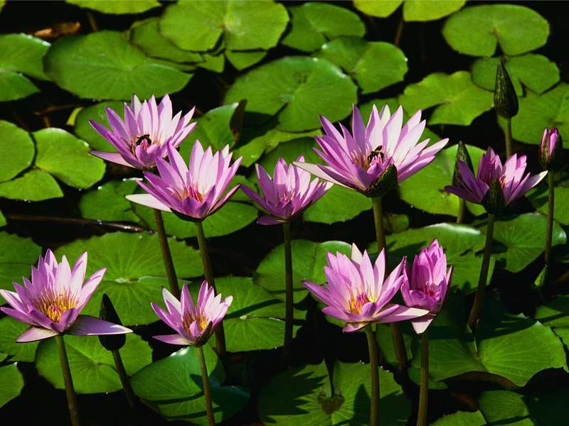
图1 花卉

从上述分析可知，
3. 创新特色
4. 应用前景(结语)

参考文献
[1] xxx，xxx 水力学，水利水电出版社，2003，11-24
[2] xxx，xxx 机械原理，机械出版社，2004: 78-120
[3] xxx，xxx 新能源，2005，12（3）：230-234

原理图

照片

